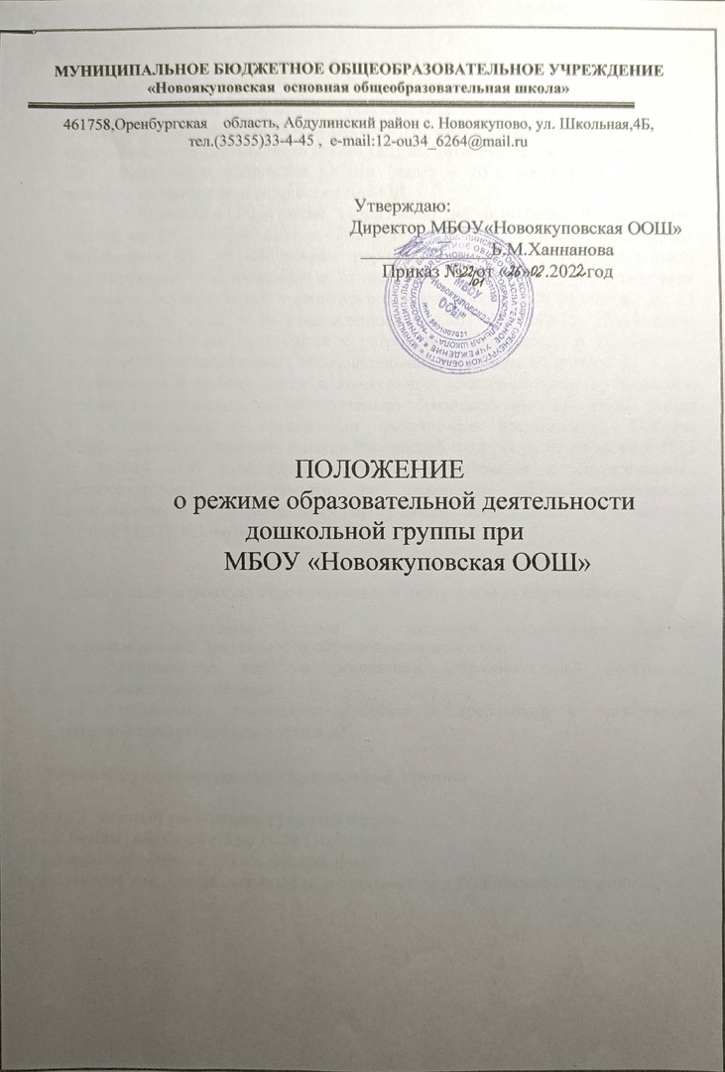

1. Общиеположения

* 1. Настоящее Положение о режиме занятий дошкольной группы при МБОУ «Новоякуповская ООШ» (далее – Положение) регламентирует режим образовательной деятельности (далее ОД) воспитанников дошкольной группы при МБОУ «Новоякуповская ООШ»(далее–ДГ),регулирует основные вопросы организации и осуществления ОД.
  2. Настоящее Положение разработано на основании Федерального закона от 29 декабря 2012 г. № 273-ФЗ «Об образовании в Российской Федерации» (ст.30 «Локальные нормативные акты, содержащие нормы, регулирующие образовательные отношения» п.1,п.2,п.3), Постановления Главного государственного санитарного врача Российской Федерации от 15 мая 2013г.№26«Об утверждении СанПиН 2.4.3049-13«Санитарно-эпидемиологические требования к устройству, содержанию и организации режима работы дошкольных образовательных организаций» (раздел ХI

«Требования к приему детей в дошкольные образовательные организации, режиму дня и организации воспитательно-образовательного процесса», раздел ХII «Требования к организации физического воспитания»), Приказа Министерства образования и науки Российской Федерации от 30 августа 2013г.№1014 «Об утверждении Порядка организации осуществления –образовательным программам дошкольного образования »,Устава МБОУ «Новоякуповская ООШ».

2.Цели и задачи режима образовательной деятельности обучающихся

2.1. Основными целями и задачами организации режима образовательной деятельности обучающихся являются:

* обеспечение качества реализации Образовательной программы дошкольного образования;
* соблюдение гигиенических норм и требований к организации образовательной деятельности в ДГ.

3.Режимфункционированиядошкольной группы

* 1. 3.1.ДГ работает по 5-дневной рабочей неделе.

3.2. Режим работы с 8.00 до 18.30 (10,5часов).

3.3. выходные дни – суббота, воскресенье;

Праздничные дни – установленные законодательством Российской Федерации.

4. Организация режима образовательной деятельности

4.1.Организация образовательного процесса в ДГ осуществляется в соответствии с образовательной программой дошкольного образования, требованиями санитарных норм СанПиН 2.4.1. 3049-13, расписанием образовательной деятельности, которое утверждается директором на учебный год.

4.2.Образовательная деятельность ДГ строится в соответствии с учебным планом, определенным образовательной программой дошкольного образования.

4.3.Продолжительность учебного года определена в календарном учебном графике, утвержденном руководителем на начало учебного года.

4.4.Образовательная деятельность проводится в соответствии с расписанием образовательной деятельности на текущий учебный год .Максимально допустимый объем недельной образовательной деятельности составляет:

* + - в группе общеразвивающей направленности для детей от 3 до 4 лет -10 занятий в неделю, продолжительностью не более 15 мин.;
    - в группе общеразвивающей направленности для детей от 4 до 5 лет –12 занятий в неделю, продолжительностью не более20 мин.
    - в группе общеразвивающей направленности для детей от 5 до 6 лет - 16 занятий в неделю, продолжительностью не более 25 мин.
    - в группе общеразвивающей направленности для детей от 6 до 7 лет –17 занятий в неделю ,продолжительностью не более 30 мин.

Объем образовательной нагрузки регламентируется нормами СанПиН 2.4.1.3049-13.

4.5.Максимально допустимый объем образовательной нагрузки в первой половине дня в младшей и средней группах не превышает 30 и 40 минут соответственно ,а в старшей и подготовительной - 45 минут и 1,5 часа соответственно. В середине времени, отведенного на образовательную деятельность, проводят физкультурные минутки. Перерывы между периодами образовательной деятельности- не менее10 минут.

4.6. Образовательная деятельность с детьми старшего дошкольного возраста может осуществляться во второй половине дня после дневного сна. Ее продолжительность должна составлять не более 25– 30минут в день.

4.7.Перерыв между периодами образовательной деятельности составляет не менее 10мин. В середине образовательной деятельности статического характера проводятся физкультурные минутки.

4.8.Образовательную деятельность ,требующую повышенной познавательной активности и умственного напряжения детей ,следует организовывать в первую половину дня. Для профилактики утомления детей рекомендуется проводить физкультурные, музыкальные занятия, ритмику ит. п

4.9.Образовательная деятельность по физическому развитию организовывается для детей в возрасте от 3до7 лет– 3раза в неделю.

* 1. Длительность занятий по физической культуре составляет:
* в младшей группе –15 минут,
* в средней группе –20 минут,
* в старшей группе –25 минут,
* в подготовительной группе –30 минут.

4.10.С детьми третьего года жизни - в групповом помещении или в физкультурном зале.

4.11. Один раз в неделю для детей 5-7 лет круглогодично организуется занятия по физическому развитию на открытом воздухе, проведение которых определяется директор МБОУ «Новоякуповская ООШ» в зависимости от климатических условий. При неблагоприятных погодных условиях третье физкультурное занятие проводится в помещении.

4.12.Занятия по физической культуре проводятся с учетом здоровья детей (при отсутствии медицинских противопоказаний ) , наличии у детей облегченной одежды, соответствующей погодным условиям.

4.13. В летний период каждого учебного года проводится образовательная деятельность только эстетически - оздоровительного цикла (физическое развитие ,художественно - эстетическое развитие),при благоприятных метеорологических условиях деятельность организовывается на открытом воздухе.

4.14. Для достижения достаточного объема двигательной активности детей в летний период используются все организованные формы занятий физическими упражнениями с широким включением подвижных игр, спортивных упражнений. Также проводятся музыкальные и физкультурные развлечения, праздники.

4.15 .Образовательная деятельность с детьми проводится воспитателями в групповых комнатах. Музыкальные и физкультурные занятия проводятся в музыкальном (физкультурном) зале и на спортивной площадке на открытом воздухе.

4.16.Индивидуальные, коррекционные занятия с учителем-логопедом, педагогом-психологом проводятся в первую и во вторую половину дня ,согласно их графика работы, продолжительность занятий составляет:

- старший дошкольный возраст – 20-25минут.

Занятия проводятся в специально организованном кабинете.

5.Ответственность

5.1.Во время образовательного процесса администрация МБОУ «Новоякуповская ООШ » ,воспитатели, музыкальный руководитель, учитель-логопед, педагог-психолог, помощник воспитателя несут ответственность за жизнь и здоровье детей.

5.2.Администрация , педагогические работники несут ответственность за:

- качество и реализацию в полном объеме учебного плана, образовательной программы дошкольного образования ДГ;

- соблюдение расписания образовательной деятельности;

- соответствие применяемых форм, методов и средств организации образовательного процесса возрастных индивидуальным, психофизиологическим особенностям детей.

6. Заключительные положения.

6.1.Срок действия Положения не ограничен, действует до принятия нового.